

Název projektu: Individuální výukou k lepším výsledkům
Příjemce: Základní škola Telč, Masarykova 141, příspěvková organizace

Vzdělávací oblast | Člověk a příroda
Předmět | Přírodopis
Téma | Biologie člověka
Určeno pro | 8. ročník
Archivační kód | VY_52_INOVACE_048

Název vzdělávacího materiálu
Šelmy - psovití

Mgr. Blanka Pařilová

11.12. 2012
řád: Šelmy – psovití
- Doplň text o šelmách:
Šelmy žijí v ……………………………………….. prostředích. Vyskytují se od tropických pralesů až po ……………………………….. oblasti. Většinou jsou v potravní pyramidě ………………………………………
Mají …………………………….. a ……………………………….. tělo. Díky tomu se pohybují velmi mrštně a (rychlost) …………………………… Mají …………………….sluch, čich, zrak i ………………………………. Na nohou mají ………………………. Součástí chrupu jsou mohutné a ostré ……………………………………, které používají ke zpracování kořisti.
Většinou loví ………………………………nebo ……………………………………….

- Zakroužkuj správnou odpověď o psovitých šelmách:
Jsou masožravci / všežravci / býložravci.
Svou kořist ihned srazí / uštvou.
Mají mohutnou / štíhlou postavu, dlouhé / krátké nohy a dlouhý / krátký chlupatý / krátkosrstý ocas. Drápy jsou / nejsou zatažitelné.
Hlava je kulatá / má protáhlý čenich.

- Popiš zástupce psovitých šelem:

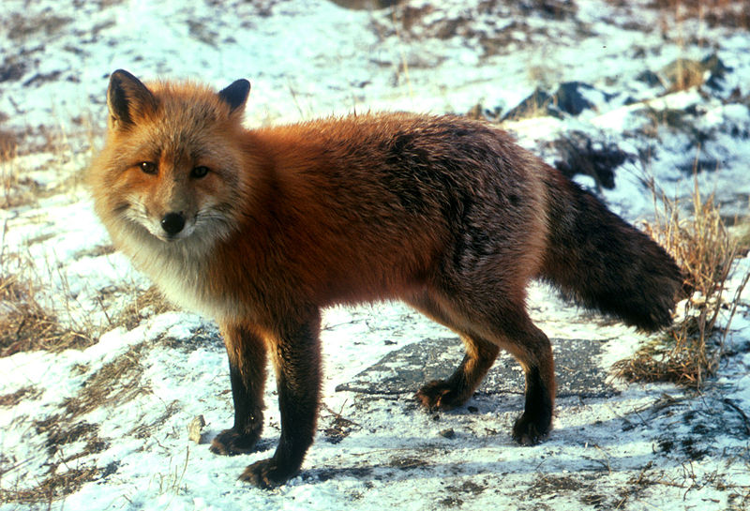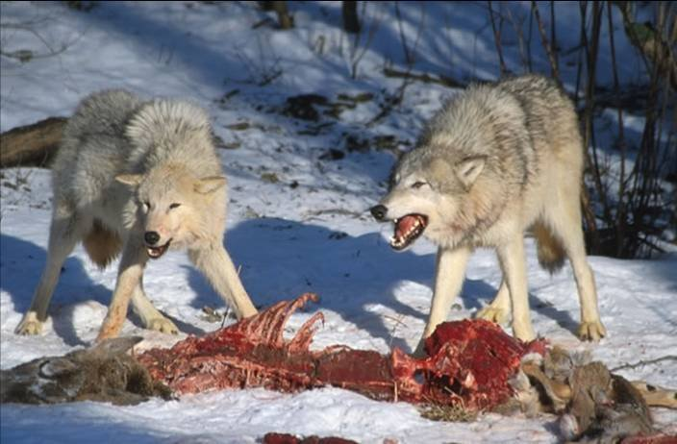

http://cs.wikipedia.org/wiki/Soubor:Vulpes_vulpes_standing_in_snow.jpg http://cs.wikipedia.org/wiki/Soubor:Wolves_Kill.jpg
a)…………………………………………………. b) ……………………………………………………
- Napiš, zda je tvrzení správné:
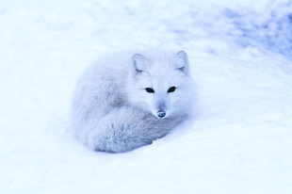Vlk obecný je předkem psa domácího. ………………….
Vlk žije ve smečce, kde není žádný řád. ……………….....
Vlk je v ČR chráněný. …………………
Liška je denní dravec. …………………
Liška žije ve smečkách. …………………
Liška si buduje nory. …………………
Liška je považována za užitečnou, protože loví přemnožené myši, hlodavce
slabé a nemocné zajíce. …………………
Lišky nepřenáší žádnou smrtelnou chorobu. …………………
- Najdi ve větách psovité šelmy:
U kafe nekuř. ………………………………………..
Váša kalkulovat umí dobře. ………………………………………..
Zívl kvůli únavě. ………………………………………

Anotace

Formát výukového materiálu v digitální podobě | Word 2007 (.doc)
Obsah vzdělávacího materiálu | Rébusy, doplňování
Rozsah vzdělávacího materiálu | 3
Způsob práce žáků | Samostatná práce, práce ve skupinkách
Další poznámky autora

Materiály jsou určeny pro bezplatné používání pro potřeby výuky a vzdělávání na všech typech škol a školských zařízení. Jakékoliv další využití podléhá autorskému zákonu.

Literatura:
Švecová M., Matějka D.: Přírodopis - 8.ročník pro základní školy a víceletá gymnázia. Fraus. ISBN 80-7238-211-X
Burnie D.: Zvíře. Knižní klub. ISBN 80-242-0862-8

Fotografie:

knihovna prostředků Microsoft Word - Klipart

Objekty použité k vytvoření jsou součástí MS Word - klipart nebo jsou vlastní originální tvorbou autora.

Internetové odkazy:
- http://cs.wikipedia.org/wiki/Soubor:Vulpes_vulpes_standing_in_snow.jpg
- http://cs.wikipedia.org/wiki/Soubor:Wolves_Kill.jpg

